鄂州市2016年初中毕业生学业考试
理科综合物理试题

学校： 考生姓名： 准考证号：
注意事项：
1．本试题卷分第Ⅰ卷（选择题）和第Ⅱ卷（非选择题）两部分。第Ⅰ卷1至6页，第Ⅱ
卷7至12页。满分155分，其中物理80分，化学50分，生物学25分。考试时间120分钟。
2．答题前，考生务必将自己的姓名、准考证号填写在试题卷和答题卡上，并将准考证号条形码粘贴在答题卡上的指定位置。
3．选择题每小题选出答案后，用2B铅笔把答题卡上对应题目的答案标号涂黑。如需改动，用橡皮擦干净后，再选涂其他答案标号。答在试题卷上无效。
4．非选择题用0.5毫米黑色墨水签字笔直接答在答题卡上对应的答题区域内。答在试题卷上无效。
5．考生必须保持答题卡的整洁。考试结束后，请将本试题卷和答题卡一并上交。
6．物理试题中g取10N/kg。
7．相对原子质量：H—1 C—12 O—16 Cl—35.5 Fe—56
第Ⅰ卷 选择题（共50分）
一、选择题（每小题只有一个选项符合题意，本题共25小题，每小题2分，共50分）
14．某电视台举办了这样一套综艺节目：众多知名歌手戴着各种面具蒙着脸在舞台上演唱自己从未唱过的歌，观众只凭声音来猜测演唱的是哪一位歌手。由于歌手故意将自己的声音进行了“包装”，观众猜测的难度较大。节目中，观众往往容易猜出自己最熟悉的歌手，是因为观众熟悉歌手唱歌时发出的声音的
A．音调 B．频率 C．响度 D．音色
15．下列关于热现象的说法中，正确的是
A．沿海地区昼夜温差比内陆地区小，是因为水的比热容小
B．汽油机压缩冲程把内能转化为机械能
C．火箭用氢作燃料主要是因为氢的热值高
D．冬天搓手取暖是利用热传递来改变内能
16．体育课后，汗流浃背的小林同学赶紧打开教室电扇吹吹风，顿时感觉凉快多了。与这一现象有着相同特点的是
A．春天，冰雪融化成溪水 B．夏天，冰棒周围冒“白气”
C．秋天，早晨草地上铺上一层白霜 D．冬天，屋檐上挂着串串冰柱[来源:学科网ZXXK]
17．下列有关现象与光学知识对应错误的是
A．茂密树林底下常能看到圆形光斑——光的直线传播
B．平静的水面出现岸边景物的倒影——平面镜成像
C．潭清疑水浅——光的反射
D．雨后天空出现彩虹——光的色散

18．小磊在“探究凸透镜成像规律”的实验中，将凸透镜A固定在光具座上35cm处，移动光屏使烛焰在光屏上成清晰的像，如图甲所示。接着，他将凸透镜A换成凸透镜B并保持烛焰和透镜位置不变，移动光屏再次得到清晰的像如图乙所示。则下列说法中正确的是
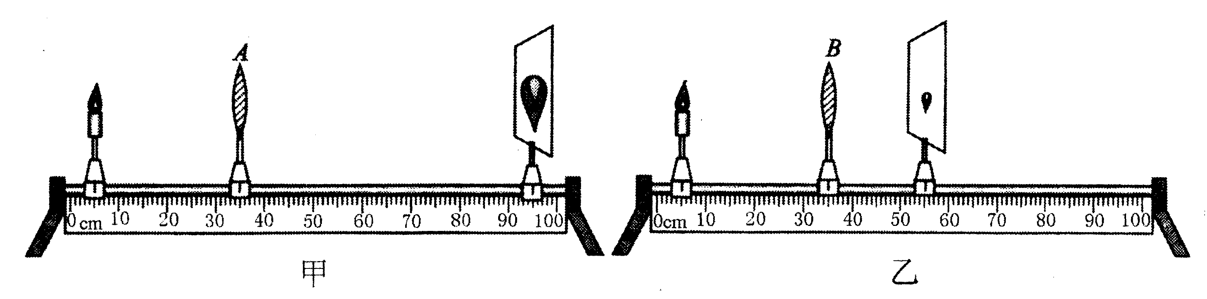

第18题图
A．A的焦距小于B的焦距，显微镜的物镜成像原理与图甲相同
B．A的焦距小于B的焦距，显微镜的物镜成像原理与图乙相同
C．A的焦距大于B的焦距，显微镜的物镜成像原理与图甲相同
D．A的焦距大于B的焦距，显微镜的物镜成像原理与图乙相同
19．2016年8月5日，第31届奥运会将在巴西著名城市里约热内卢举行。奥运会有许多运动项目与物理知识密不可分。下列有关运动项目所涉及的物理知识的说法，正确的是
A．跳远运动员在起跳前要助跑是为了增大惯性
B．运动员用200N的力将质量为4kg的铅球推出15m远，对铅球所做的功为3000J
C．举重运动员举着杠铃不动时，地面对运动员的支持力和运动员受到的重力是一对平
衡力
D．乒乓球比赛中的“弧圈球”技术利用了流体压强与流速的关系
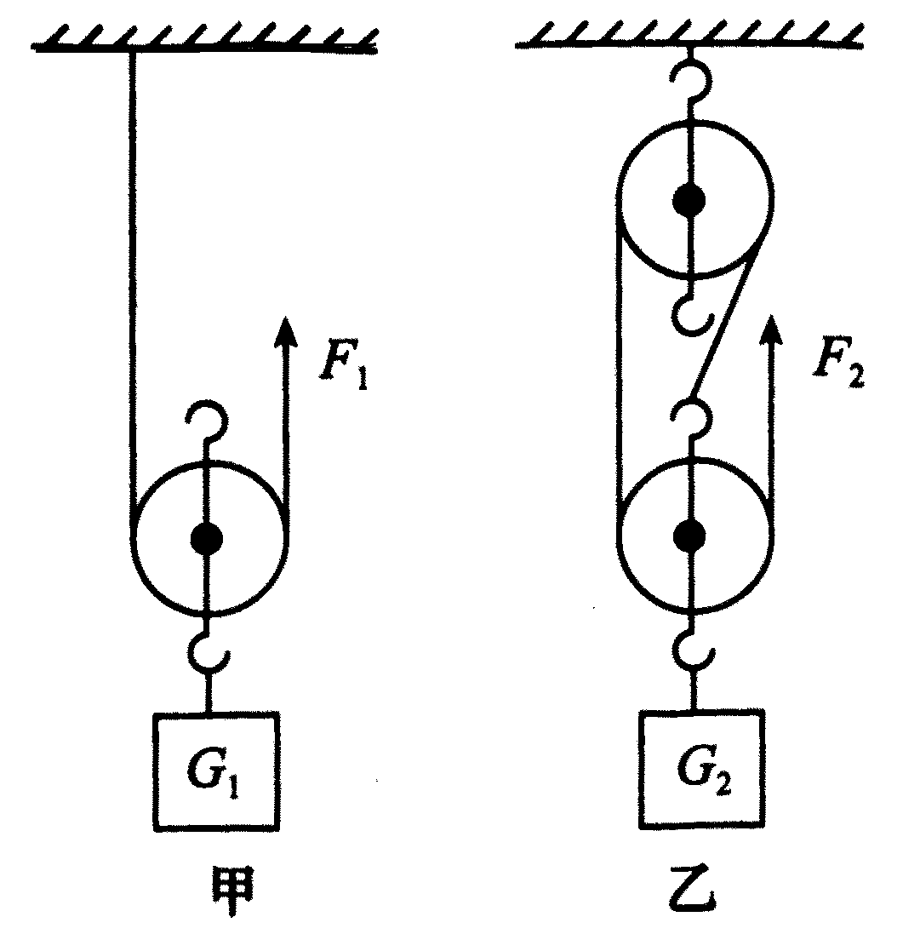
20．如图所示甲、乙两套装置所用滑轮质量均相等，用它们分别将所挂重物在相等时间内竖直向上匀速提升相同高度。若G₁＝G₂，所用竖直向上的拉力分别为F₁和F₂，拉力做功的功率分别为P₁和P₂，两装置的机械效率分别为η₁和η₂（忽略绳重和摩擦），则下列选项正确的是
A．F₁＞F₂ η₁＜η₂ P₁＜P₂
B．F₁＞F₂ η₁＝η₂ P₁＝P₂
C．F₁＜F₂ η₁＜η₂ P₁＜P₂
D．F₁＜F₂ η₁＞η₂ P₁＞P₂

第20题图

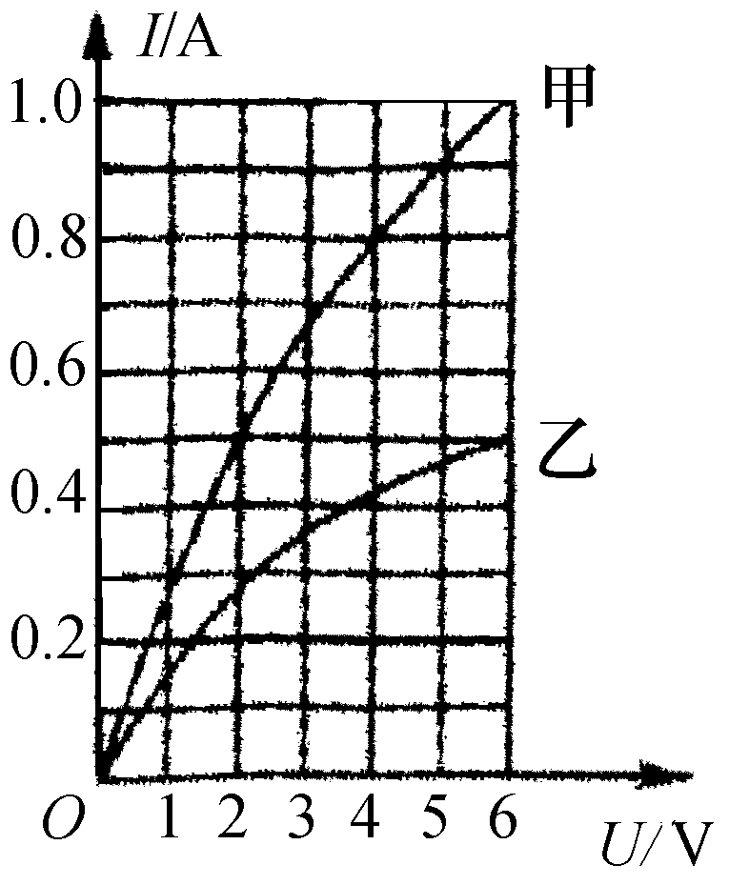
21．已知甲、乙两灯的额定电压均为6V，如图是甲、乙两灯电流随其两端电压变化的曲线。现将两灯串联后接在某一电源两端，要使其中一个灯泡正常发光，并保证电路安全，则电路的工作电流和电源最大电压为
A．0.5A 12V
B．1.5A 12V
C．1.5A 8V
D．0.5A 8V

[来源:Z|xx|k.Com]
第21题图
22．今年夏天，受全球厄尔尼诺气候的影响，我省降水量比历年同期大幅增加，许多城市进入“看海”模式。洪水给市民生命安全带来极大威胁！由于城市交通拥堵，在一些低洼路面，许多车辆在洪水来临之际来不及撤至安全地带，造成车辆被淹和人员伤亡事故。下列现象与所涉及的物理知识的对应关系中错误的是
A．车辆被淹得越深，车门越难从里面推开——液体压强与深度有关
B．车辆被淹没后，无法浮起——车辆受到的重力大于浮力
C．若车辆被淹，门窗无法开启，用安全锤或头枕尖端砸碎车窗玻璃逃生——压强大小只与受力面积有关
D．人从车内逃出后迅速寻找可依附的漂浮物防止下沉——漂浮条件
23．小华同学为了探究串、并联电路中电流、电压的变化特点，他按照如图所示电路图连接电路。实验过程中，保持电源两端电压不变，闭合开关S，将滑动变阻器的滑片从中点向左移动，由此引起三块电表示数的变化情况是
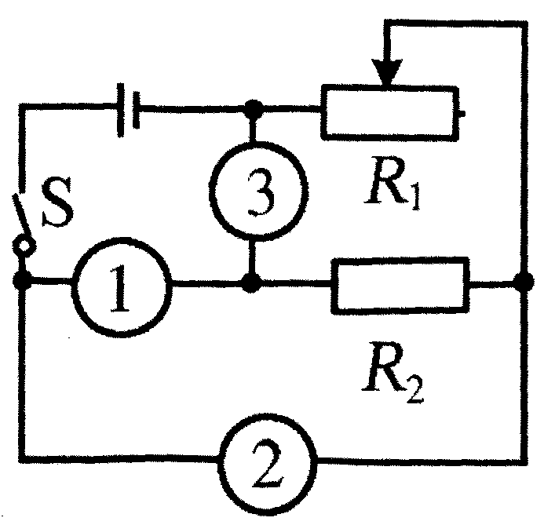

第23题图
A．若①为电压表，②、③为电流表，则表①示数不变，表②、表③示数均变大
B．若①为电压表，②、③为电流表，则表②示数变小，表①、表③示数均不变
C．若①为电流表，②、③为电压表，则表③示数变小，表①、表②示数均不变
D．若①为电流表，②、③为电压表，则表③示数不变，表①、表②示数均变大

24．小明家书房有一盏照明灯，闭合和断开照明灯开关时，照明灯正常发光和熄灭。小明晚上学习时，将一盏完好的台灯（台灯开关始终闭合）插入书房插座后发现：闭合照明灯开关时，发现照明灯亮，台灯不亮；断开照明灯开关时，照明灯和台灯均亮，但亮度不够。为了节约用电，小明在开关断开时取下照明灯，想让台灯单独工作，结果发现台灯也不亮，此时用测电笔测试台灯插座两孔氖管均发光。则符合他家书房电路实际情况的电路图是（图中电灯为照明灯，开关为照明灯开关，插座为台灯插座）
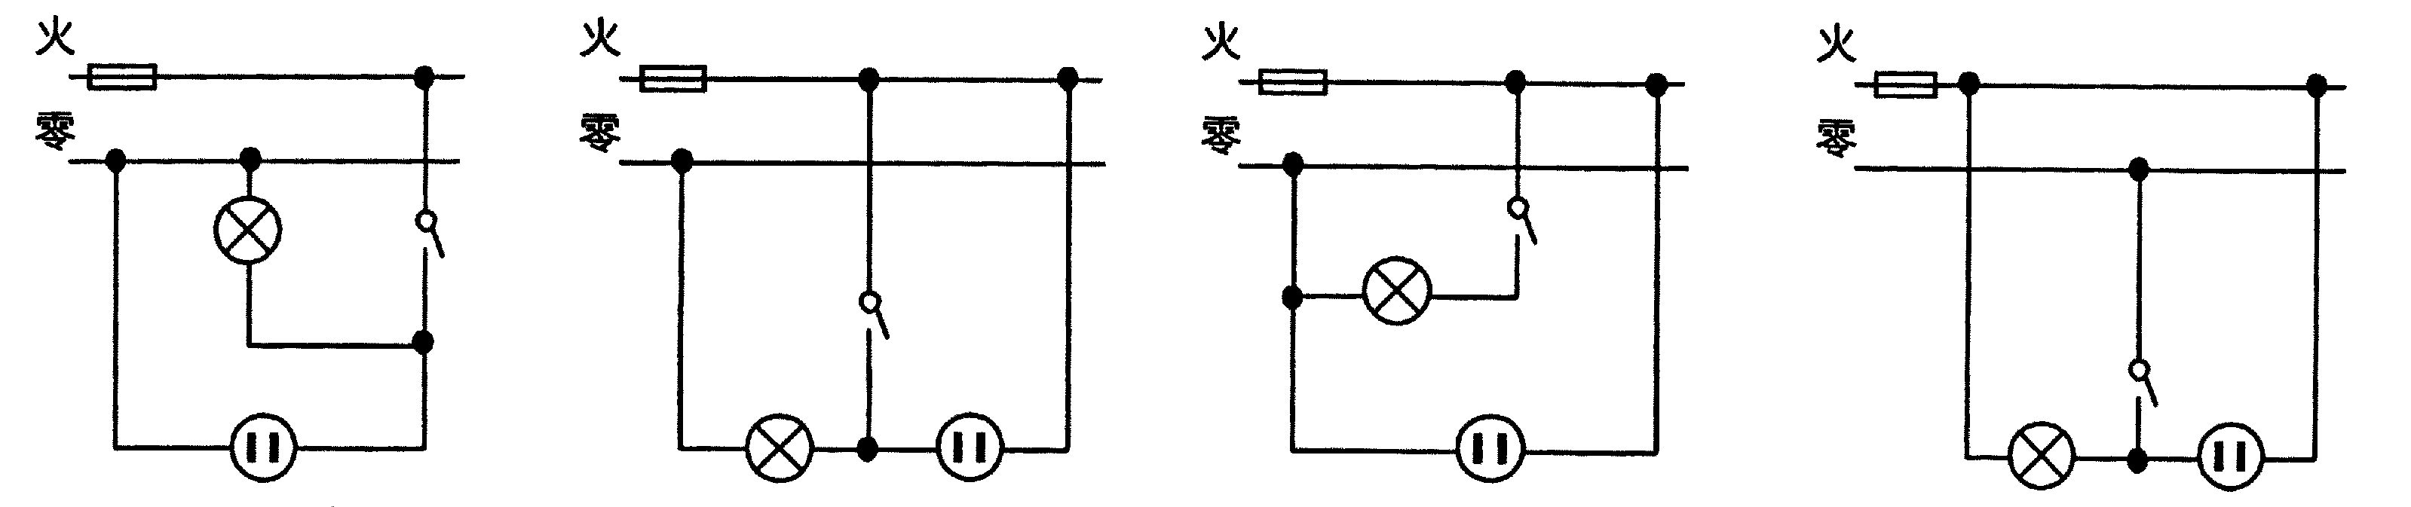
A B C D
第24题图

25．如图甲、乙所示的实验现象，下列有关说法错误的是
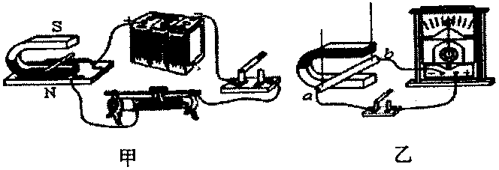

第25题图
A．甲图演示的现象与电动机原理相同
B．乙图演示的现象与发电机原理相同
C．甲、乙两图演示的现象说明电能生磁，磁也能生电
D．乙图中，导体ab只要运动就能在电路中产生感应电流

第Ⅱ卷 非选择题（共105分）
物理部分
二、填空题（本大题共2小题，每空2分，共14分）
26．小红班上的物理老师将一个新鲜鸡蛋煮熟后放入盛有盐水的量筒内，鸡蛋恰好悬浮于盐水中。老师将此量筒放进实验室柜子，准备第二天上课用。
（1）第二天，老师发现原来悬浮着的鸡蛋沉了下去！老师告诉小红：这是因为鸡蛋在盐水中，由于_________现象，盐分子不断进入鸡蛋后导致盐水密度________（填“变大”、“变小”或“不变”），鸡蛋受到的浮力__________（填“变大”、“变小”或“不变”），所以下沉。
（2）老师再向量筒加一些浓盐水后鸡蛋又重新悬浮起来。但上完课后几天 ，老师又发现悬浮着的鸡蛋漂浮在水面上！这次老师让小红自己分析原因：盐水静置久了之后，由于水份不断__________（填物态变化名称），鸡蛋受到的浮力又增大，所以上浮。
27．某型号电饭煲有加热和保温功能，如下图甲所示为其内部电路原理图，当开关S接触点1时，该电饭煲处于_________（填“保温”或“加热”）状态。如图乙是该电饭煲工作时电功率与时间的关系图像，则图中阴影部分面积表示的物理量是_______，其大小为_______。
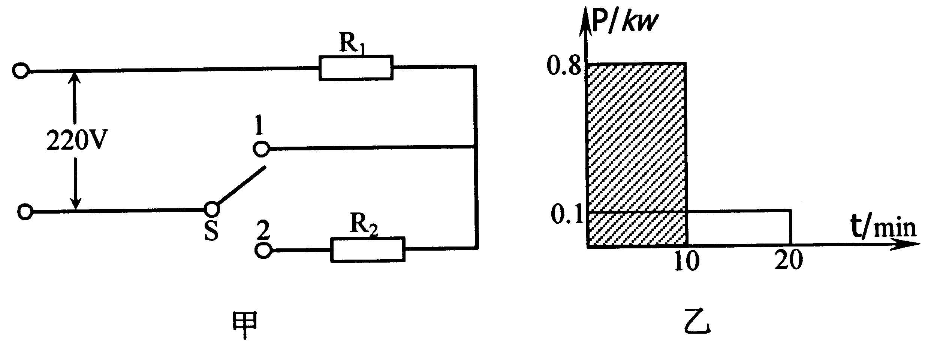
第27题图
三、作图题（本大题共3小题，每小题4分，共12分）
28．如图所示，一束光线从空气射入水中，在空气和水的分界面上同时发生反射和折射，请在图中作出反射光线且标出反射角的大小，并大致作出折射光线。
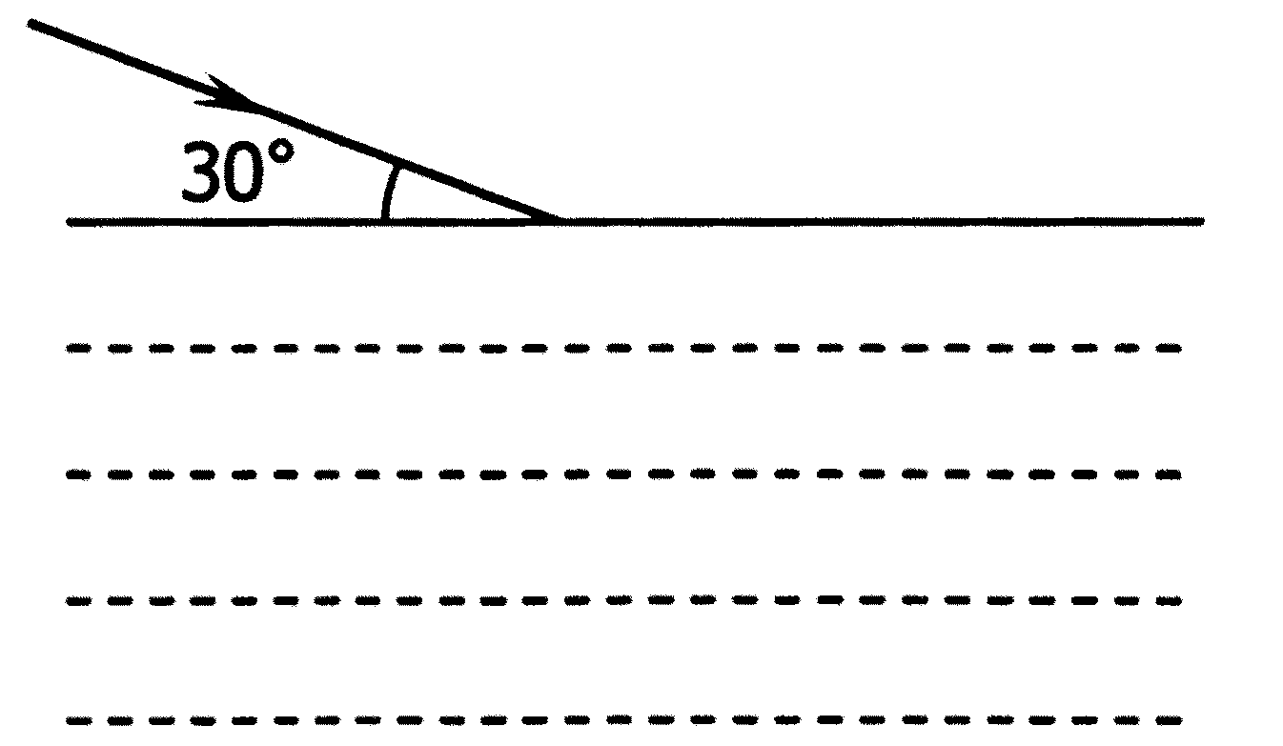

[来源:Zxxk.Com]

B
C
A

第28题图
29．如图所示，一小球从弧形槽上的A点静止释放，小球沿弧形槽滚至另一端的最高点为C点。试作出由A点滚至C点过程中，小球在B点（即弧形槽底部与水平面的切点）受力的示意图（忽略空气阻力）。

第29题图
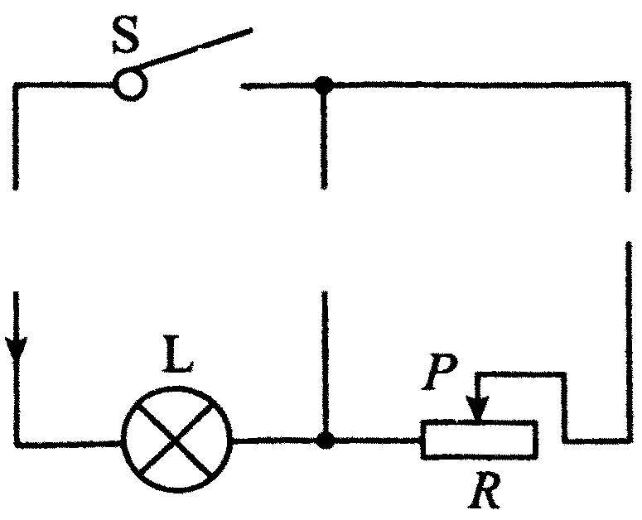
30．在图中，将电池、电流表、电压表三个元件符号正确填进电路的空白处，要求开关S闭合后：（1）电流方向如图所示（2）移动滑动变阻器的滑片P，小灯L变亮时，电流表示数变大，电压表示数变小。

第30题图

四、实验题（本大题共3小题，每空2分，共18分）
31．物理实验课上，某实验小组利用带有刻度尺的斜面、小车和数字钟测量小车的平均速度，如图所示，图中显示的是他们测量过程中的小车在甲、乙、丙三个位置及其对应时刻的情形，显示时间的格式是“时：分：秒”。
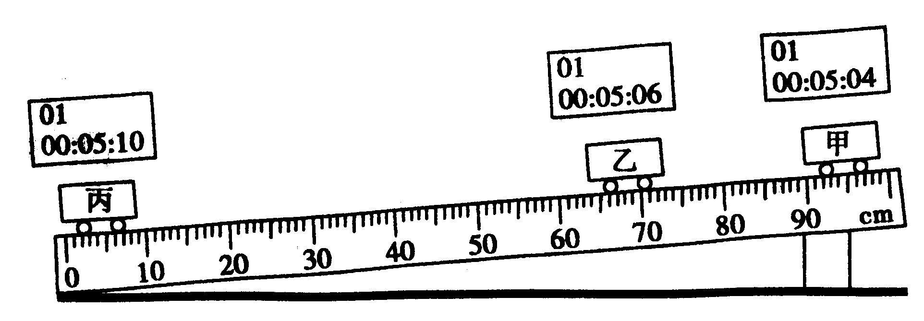
第31题图
（1）小车从斜面下滑过程中，其能量转化情况是_____________________________；
（2）由图可知，小车从乙位置运动至丙位置的平均速度是________m/s；
（3）小组同学们讨论后认为实验时斜面的倾斜度不宜太大，你认为这样做的理由是______________________________________________（答案合理即可）。
32．某实验小组的同学利用如图甲所示的电路进行实验研究：
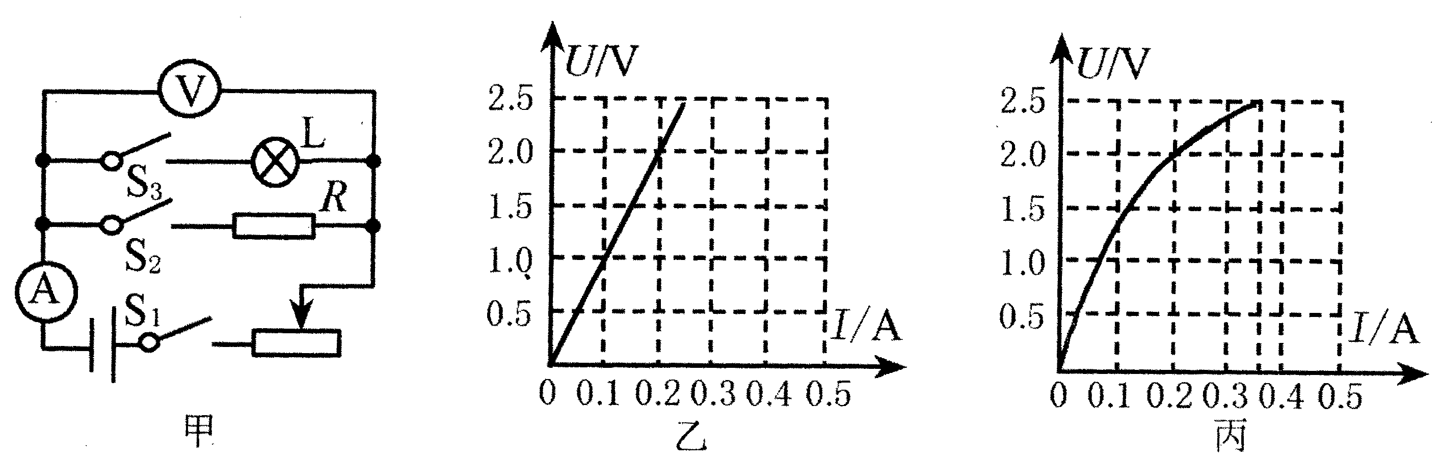

第32题图
（1）断开开关S₃，闭合开关S₁和S₂，通过多次调节滑动变阻器，读出相应的电压表和电流表的示数，根据测量数据绘成如图乙所示图像。由图像知定值电阻R＝_____Ω。
（2）断开开关S₂，闭合开关S₁和S₃，通过多次调节滑动变阻器，测量灯L的电压和电流，根据测量数据绘成如图丙所示的图像。若灯L的额定电压为2.0V，则它的额定功率为____W。
（3）由图丙可知，灯丝的U－I图像不是一条直线，原因是__________________________。

33．周末，小明到超市购物口渴了，买了一盒酸奶，喝了一口发现酸奶的味道与平时喝过的同样的酸奶似乎不同。联想起近日新闻报道食品造假现象，他怀疑该酸奶掺了一定水分，于是他想通过测量酸奶密度的方法来判断。你认为，正品酸奶掺水后其密度会______（填“变大”或“变小”）。他看到超市售货处有电子秤，并向售货员要了一只小玻璃杯，借助一瓶矿泉水，测出了酸奶的密度。下面是他测量的过程，请你帮他补充完整。
①用电子秤测出空玻璃杯的质量m₀；
②将玻璃杯装满矿泉水，用电子秤测出玻璃杯和水的总质量m₁；
③将玻璃杯中的水倒干净，______________________________________________________；[来源:学科网]
④酸奶密度的表达式为：ρ_{酸奶}＝__________________。（用所测物理量的字母表示）

五、计算题（本大题共2小题，每小题6分，共12分）
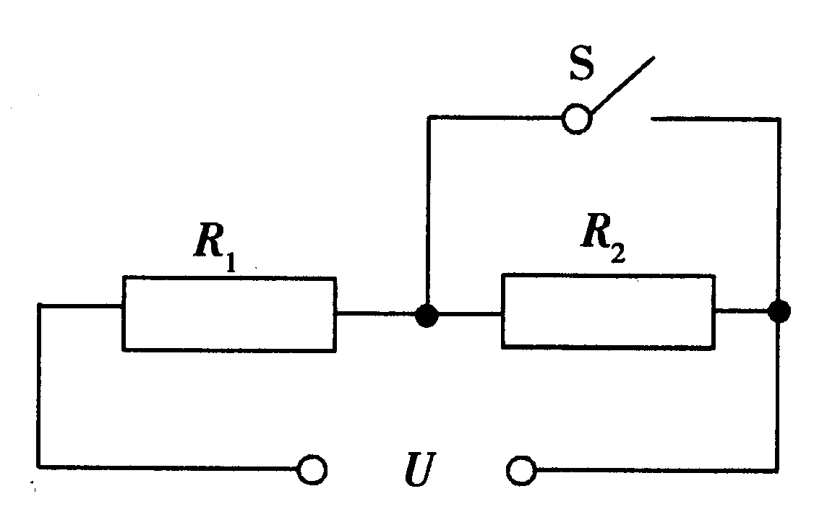
34．如图所示为某电热饮水机电路原理图，当开关S闭合时，饮水机处于加热状态，当S断开时，处于保温状态。从其说明书上的收集到的信息如下表。为了测量它加热时的实际功率，小明断开家中其它所有用电器，只将该饮水机接入家庭电路，闭合开关S，测得水箱装满时水从20℃升高到100℃所用时间为15分钟，同时观察到家中标有“3000r/kwh”字样的电能表转盘转过600转（r）。
热水箱容量 | 2L
额定电压 | 220V
加热时的额定功率 | 880W

第34题图
根据以上信息，求：[来源:学。科。网Z。X。X。K]
（1）加热电阻R₁的阻值（不考虑温度对阻值的影响）；
（2）水箱中的水从20℃升高到100℃时所吸收的热量[C_{水}＝4.2×10³J/(kg•℃)]；
（3）饮水机加热时的实际功率。

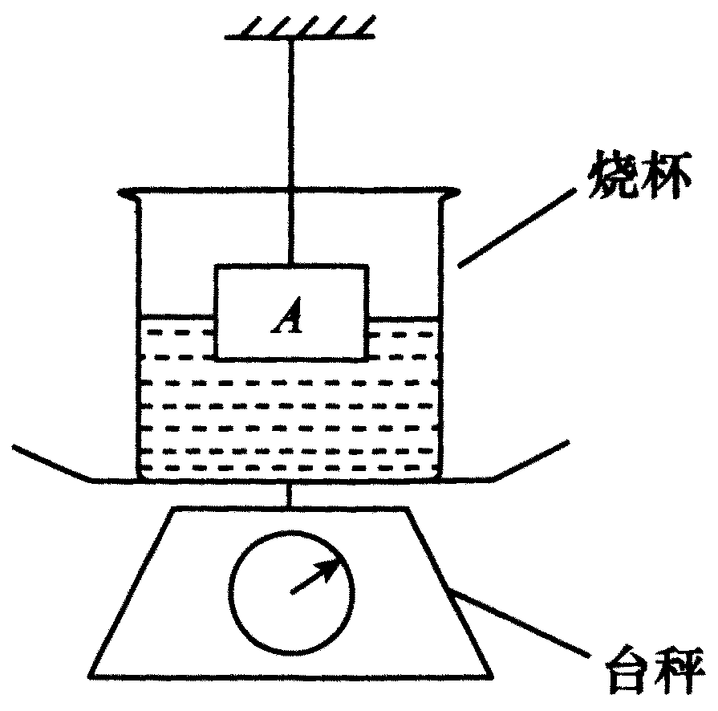
35．如图所示，台秤上放置一个装有适量水的烧杯，已知烧杯和水的总质量为800g，杯的底面积为100cm²。现将一个质量为600g，体积为400cm³的实心物体A用细线吊着，然后将其一半浸入烧杯的水中（烧杯厚度不计，水未溢出）。求：
（1）物体A所受到的浮力；
（2）物体A一半浸入水中后，水对烧杯底部压强增大了多少？
（3）物体A一半浸入水中后，烧杯对台秤表面的压强。

第35题图



